Дополнительные меры поддержки семей при рождении детей

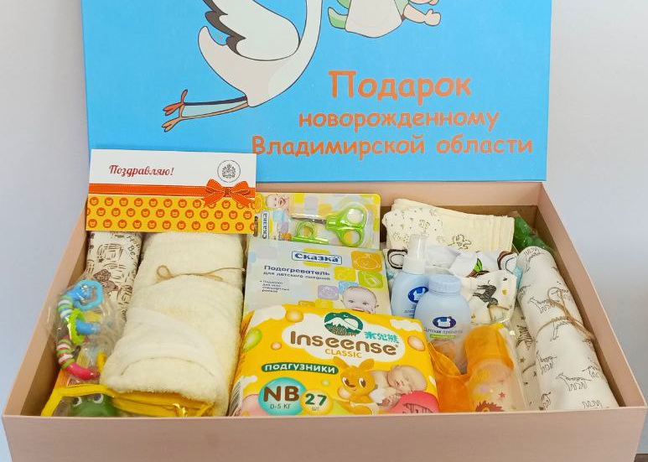

Дополнительные меры предоставляются по выбору граждан на детей, рожденных не ранее 1 октября 2023 г. в роддомах Владимирской области, в виде подарочного набора или единовременной денежной выплаты в размере 10000 руб. на каждого новорожденного ребенка.
Предоставление подарочного набора для новорожденного осуществляется в медицинских организациях. Набор вручается в день выписки из роддома.
В подарочный набор принадлежностей для ухода за новорождённым ребёнком входят: подогреватель для детского питания, детское одеяло, гигиенический набор, комплекты одежды и полотенец для малыша, набор пелёнок, бутылочки для кормления, подгузники, ростомер, игрушка. Такой набор теперь полуют владимирские родители при рождении ребенка.
Вместо набора семье, по выбору, может быть произведена единовременная денежная выплата на каждого новорожденного однократно в размере 10000 рублей. За ее назначением необходимо обратиться в учреждение социальной защиты населения по месту регистрации.

Опись предметов,
входящих в состав "Подарка новорожденному"

№ п/п | Наименование
1. | Подогреватель для детского питания «Сказка»
2. | Одеяло стеганое детское «Наша мама», размер 140 см х 140 см, чехол: бязь, наполнитель: ПЭ
3. | Детское легкое гипоаллергенное масло-спрей «Наша мама», 150 мл
4. | Детская присыпка гипоаллергенная «Наша мама», 100 гр.
5. | Детский маникюрный набор «Сказка» (ножницы, кусачки)
6. | Влажные салфетки детские гипоаллергенные, 80 шт. в уп.
7. | Ватные диски, хлопок - 100%, 40 шт. в уп.
8. | Прорезыватель для зубов «Сказка», материал: АБС-пластик, ЭВА
9. | Держатель для пустышки на цепочке с прищепкой «Сказка», состав: АБС-пластик, полиэтилен
10. | Контейнер для пустышки «Мой малыш», материал – полипропилен, возраст - от 0 до 6 месяцев
11. | Набор пеленок: 3 шт. (1 – тонкий трикотаж, 1 – средней плотности трикотаж, 1 – утепленный трикотаж) размер 80 см х 120 см., материал: трикотаж х/б
12. | Боди с коротким рукавом, размер 20-56, состав 100% хлопок
13. | Боди с длинным рукавом, размер 20-56, состав 100% хлопок
14. | Шапочка тонкая, состав 100% хлопок
15. | Набор подарочный «Сказка»: бутылочки для кормления - 2 штуки  (125 мл, 250 мл.), нагрудник
16. | Комплект полотенец:  - полотенце махровое, размер 30 х 70, состав: 100% хлопок;  - полотенце для купания с уголком, размер 100 х100, состав: махра (100% хлопок)
17. | Подгузники для новорожденных, размер 0-5 кг, 27 штук в упаковке
18. | Ростомер: материал картон, с детским рисунком.
19. | Набор игрушек для игры в ванной в сумочке (3 шт.), материал полипропилен, АБС-пластик
20. | Погремушка «Сказка», материал полипропилен, АБС-пластик
21. | Информационные материалы
22. | Открытка
23. | Подарочная упаковка
Государственное казенное учреждение
«Отдел социальной защиты населения
по Александровскому району»

